第8回 新潟県けん玉道選手権大会 開催要項

主催：日本けん玉協会 新潟県支部
後援：公益社団法人 日本けん玉協会

【開催日時】2020年1月5日(日)
【場所】白根地域生活センター 2F 視聴覚室
〒950-1217 新潟県新潟市南区白根1136-1
電話：025-373-2800
FAX：025-373-2800
メールアドレス：shirone.community@ninus.ocn.ne.jp
【大会日程】
●受付：12時30時～12時45分
●開会式：12時45分：競技説明（予選選技説明）、諸注意、連絡事項
●予選開始：13時00分開始予定
部門：級の部・段の部・全国レベルの部

【大会選技(予選・決勝共通)】

各技のルールは、日本けん玉協会公式競技会のルールに従います。
【特に重要な注意点】
①皿胴一周から地球まわしつむじ風 に移るとき 指は動いてはいけない
②はやて落とし は 体の正面にてふりけんの構えからスタートする。宇宙遊泳のように横向きからスタートしてはいけない。
玉をつかんだ後、「飛行機」になってはいけない。

【予選】
●予選は上の技を番号順に3回ずつ行い、成功したら１点、失敗したら０点とし、3０点満点
中の得点を競うものとする。

【決勝トーナメント】13時45分開始予定
●決勝トーナメントの対戦相手はくじ引きで決める(予選の成績順に引く、上位順に1回戦はシードとなる)
●選技はくじ引きで決め
１選技最大３回、交互に行う。片方成功、片方失敗と差がついた時点で1本。差が付かなければ引き分け
となります。
２本先取で勝ちとする（決勝は３本先取）
選技回数は最大4選技(決勝戦は6選技)
4選技(決勝は6選技)終了時点でリードしている場合は、リードした方の勝ち
●１対１(もしくは4選技(決勝は6選技)で同点)となった場合
級の部：選技1から順にサドンデス(2人同時に技を行う)
段の部・全国レベルの部：タイム競技B

【表彰式／閉会式】15時00分から
優勝者には賞状等がつきます。

【使用けん玉】
日本けん玉協会公認の認定のシールが付いている競技用けん玉ならどれでも構いません
(推奨品は除く。但し1本のみ使用可)
(この大会では簡単にけん玉検査を行います。極力ワレ・カケ等がないようにお願いします)

【問い合わせ先・参加申し込み】
大会参加申し込みは別紙申込用紙に記入のうえ、FAXまたはメールにてお願いします。
-参加申し込み先-
日本けん玉協会 新潟県支部 塚口 真穂登
TEL・FAX：025-230-3170
E-mail：mahoto@nifty.com または mahoto1974@gmail.com

【白根地域生活センター】
下の場所になります
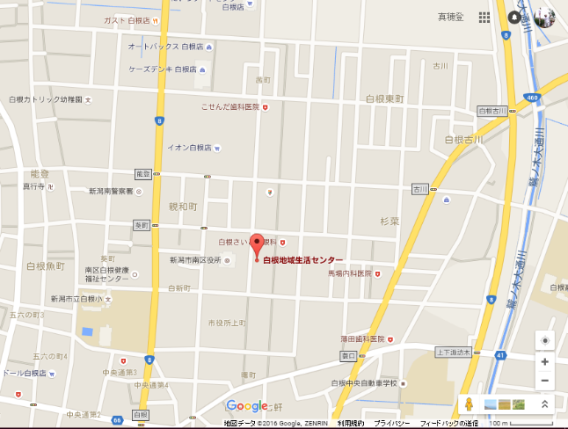

大会終了後、新年会を開催します
会費：おとな1200円 こども300円

